รายงานการปฏิบัติราชการ ประจำเดือน พฤษภาคม 2569

รายงานการปฏิบัติ (คดีที่น่าสนใจในรอบเดือน พฤษภาคม 2569)
คดีที่เกิดขึ้น : เหตุจับกุมผู้ร้ายมียาเสพติดไว้ในครอบครอง
ผู้ปฏิบัติ : พ.ต.อ.กิตติพงศ์ เทพหนู ผกก.สภ.ขนอม ,ร.ต.ท.นิกร พัวพันธ์ รอง สว.(สอบสวน) สภ.ขนอม
พร้อมด้วยเจ้าหน้าที่ที่เกี่ยวข้อง
สถานที่เกิดเหตุ : โรงรถไม่มีเลข ม.1 ตำบลขนอม อำเภอขนอม จังหวัดนครศรีธรรมราช
เวลาดำเนินการ : วันที่ 7 พฤษภาคม 2569 เวลา 11.30 น.
เมื่อวันที่ 7 พฤษภาคม 2569 เวลา 11.30 น. พ.ต.ท.ธรรมธัช นุ่นขาว พร้อม ว.30 เจ้าหน้าที่ชุดสืบสวน สภ.ขนอม ได้รับเบาะแสว่าได้มีผู้ต้องหาเป็นผู้มีพฤติการณ์เกี่ยวข้องกับยาเสพติดให้โทษ จึงเข้าตรวจสอบ โรงรถไม่มีเลข ม.1 ตำบลขนอม อำเภอขนอม จังหวัดนครศรีธรรมราช ตรวจค้นปรากฏพบไอซ์จำนวน 1 ถุง ในกระเป๋ากางเกงของผู้ต้องหาจึงแจ้งว่าถูกจับกุมและแจ้งข้อกล่าวหาแก่ผู้ต้องหาพร้อมของกลางส่งพนักงาสอบสวนดำเนินคดีต่อไป
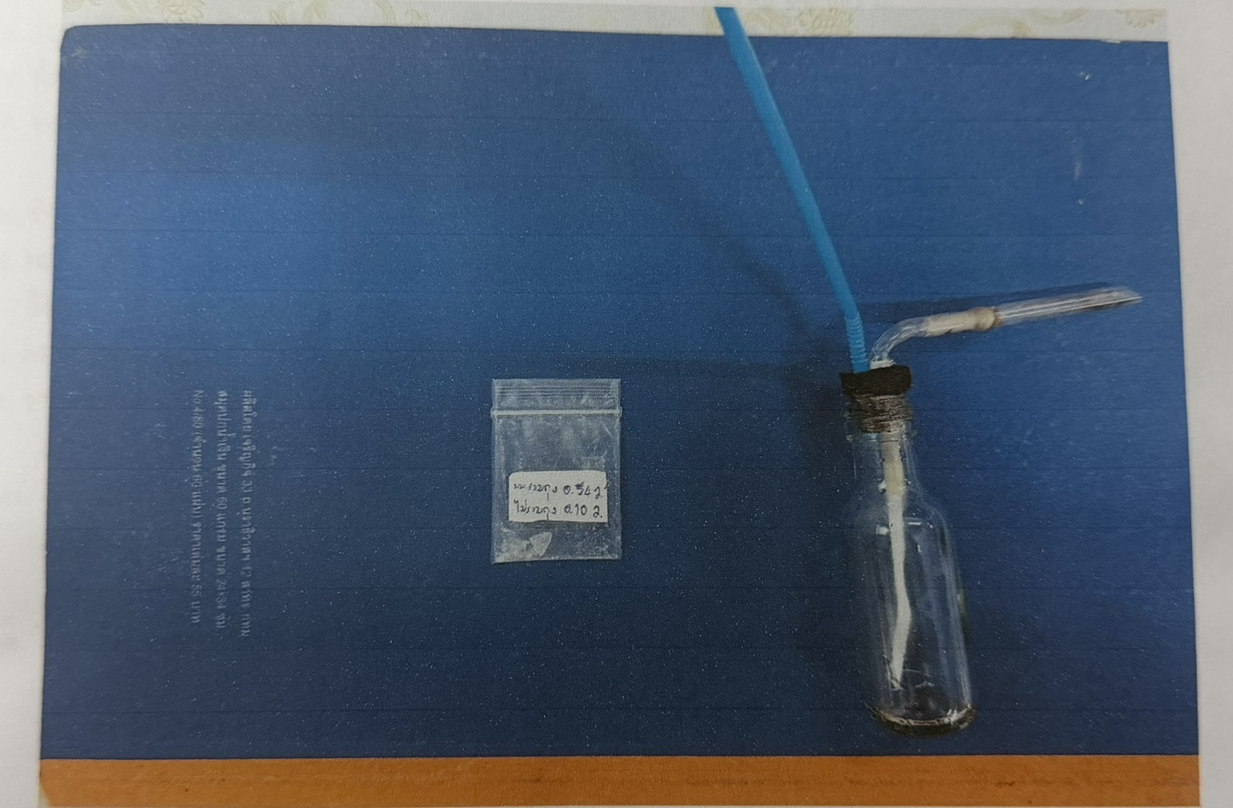
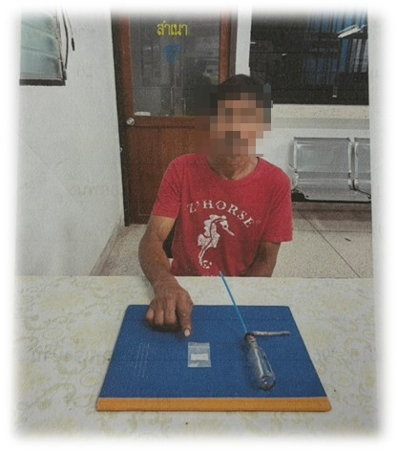


สรุปการดำเนินคดี ประจำเดือน พฤษภาคม 2569
รับแจ้งความร้องทุกข์ : ช่วงวันที่ 1 พฤษภาคม 2569 ถึง 31 พฤษภาคม 2569 พนักงานสอบสวนได้รับแจ้งความร้องทุกข์ จำนวน 29 คดี (อาญา 28 คดี,จราจร 1 คดี) แยกเป็นคดีที่รัฐเป็นผู้เสียหาย จำนวน 15 คดี (คดียาเสพติดกลุ่มข้อหาร้ายแรง จำนวน 14 คดี) คดีฉ้อโกงที่กระทำผ่านระบบคอมพิวเตอร์ จำนวน 1 คดี ทำร้ายร่างกาย จำนวน 0 คดี ลักทรัพย์ จำนวน 0 คดี
รับสำนวนคดีอาญา : ช่วงวันที่ 1 พฤษภาคม 2569 ถึง 31 พฤษภาคม 2569 พนักงานสอบสวนได้รับสำนวนคดีอาญาไว้ทำการสอบสวน จำนวน 29 คดี สอบสวนเสร็จสิ้นแล้ว จำนวน 14 คดี คงเหลือและอยู่ระหว่างการสอบสวน จำนวน 15 คดี

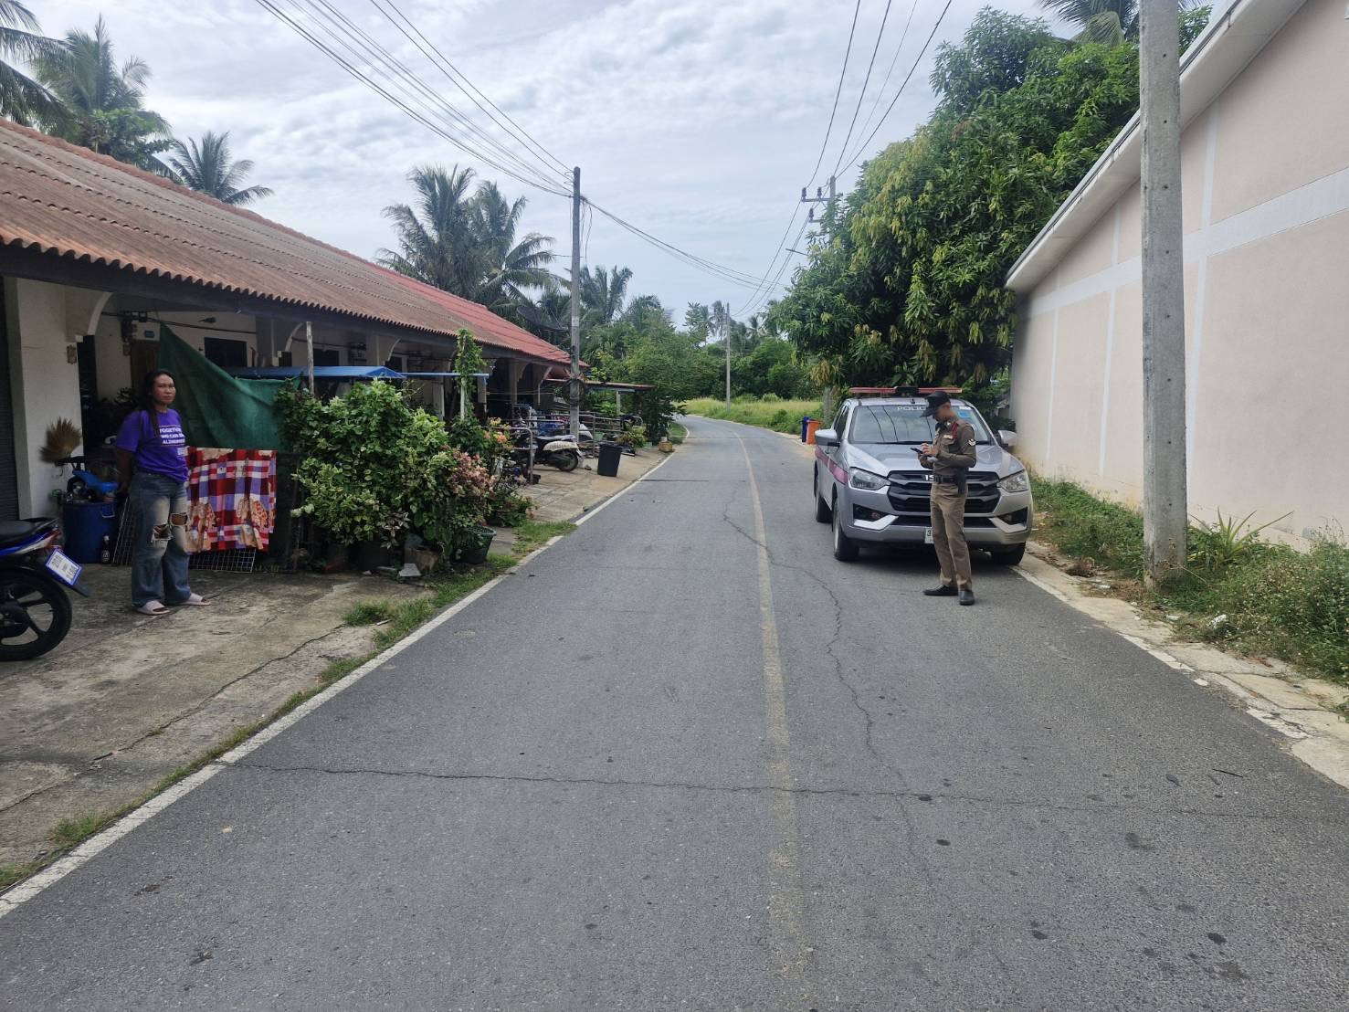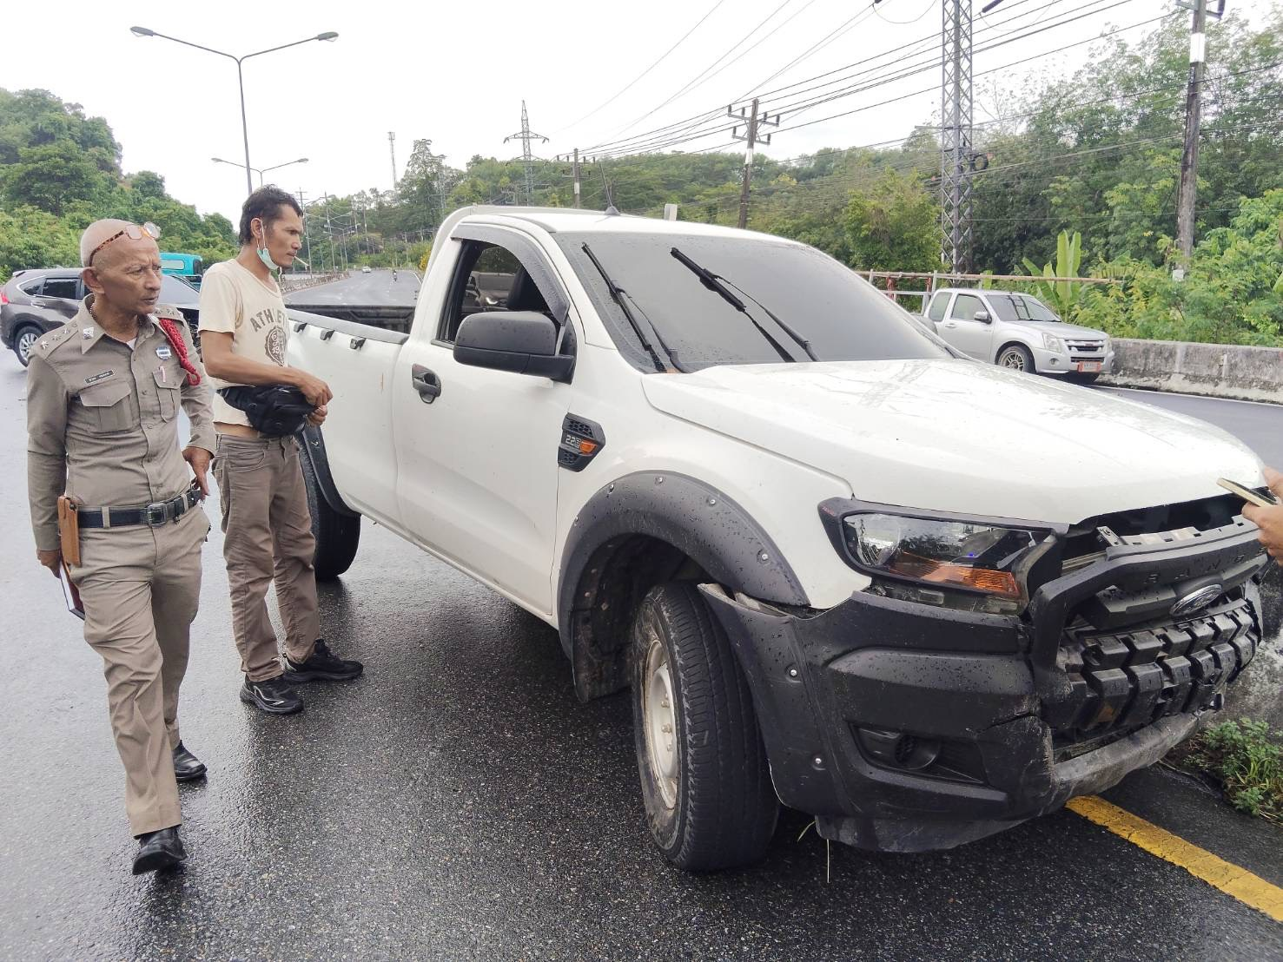

รายงานสถิติคดีอาญา 4 กลุ่ม ประจำเดือนพฤษภาคม 2569

เลขคดีสุดท้ายประจำเดือนพฤษภาคม 2569
เลขคดีอาญาที่ 154/2569
เลขคดีจราจรที่ 4/2569
คดีอาญาจราจรที่อยู่ระหว่างสอบสวน จำนวน 15 คดี
สำนวนคดีอาญาจราจรล่าช้า ตามคำสั่ง ตร.ที่419/2556 ไม่มีแต่อย่างใด

